「あそびのひろば」
―河南町青少年指導員連絡協議会―
◆活動のあらまし
「さあ～やるか！」を標語とする「あそびのひろば」は、子どもたちに様々な体験や挑戦する場を提供することにより、子どもたちの成長につなげる活動です。河南町青少年指導員連絡協議会が主催しており、小さな子どもから小学生や中学生、お年寄りなど幅広い年齢層の方々が参加し、大人や子どもが交流する機会となっています。
平成29年度からは、河南町体育協会と河南町スポーツ推進委員協議会が主催していた「スポーツの広場」を「あそびのひろば」と合同で実施しており、体験できるコーナーが増えました。体験できるコーナーは、丸太切りタイムアタック、射的ゲーム、缶バッジ、バルーンアート、木工細工、スポーツ広場（体力測定、ストラックアウト、卓球マシン体験など）です。
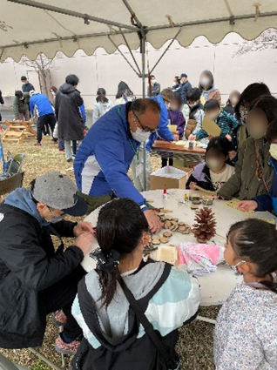
子どもたちが全てのコーナーに挑戦するために、スタンプラリーを実施して、スタンプが全部そろうと記念品がもらえるように工夫をしています。
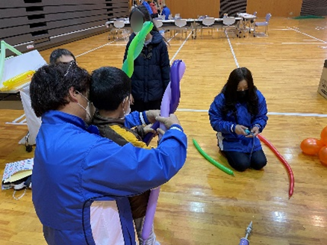
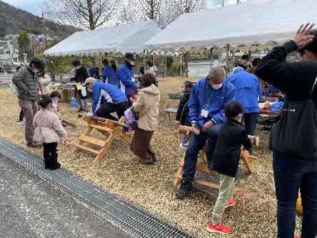

◆活動のポイントとエピソード
ここがポイント１ 成果ではなく挑戦をほめる
「あそびのひろば」では、３つの理念をもとに活動しています。
１．こども達は集団のなかで色んな体験や挑戦をすることで成長します！挑戦することを褒めてあげましょう
２．大人はこども達の眼がキラキラと輝き、好奇心いっぱいのことがらに集中できるような環境づくりの手助けをしてあげましょう
３．頂きを極める山登りはとてもつらくて大変です！でもどんなに時間がかかっても、そこで諦めれば全てが終わります。決して諦めない強い心がキラキラと輝く夢を叶えてくれます。さあ～挑戦

３つの理念を象徴する活動が丸太切りタイムアタックです。丸太切りタイムアタックでは、就学前の子どもだと30分以上かけても切れない場合があり、泣き出して諦めようとすることがあります。そんな時に青少年指導員の方から励まされたり、寄り添ってもらったりすることで、諦めることなく時間をかけて切ることに成功した子どもは、笑顔になり達成感をもつことができます。そして、挑戦することを褒められた子どもは感性が育まれることになります。大人の役割は、子どもたちが何かに挑戦する勇気をもつ環境をつくることであると、強い信念をもつ河南町青少年指導員連絡協議会会長とその考えに共鳴する同協議会は考えています。

ここがポイント２ 体験型の活動
子どもは様々な体験をする中で、挑戦することや協力することなど多くのことを学びます。特に「あそび」は、自分のやりたい・やってみたいという思いからはじまり、子ども自身が楽しいと感じる活動です。楽しいと感じていれば、挑戦する過程において生じる困難に対して、子どもたちは諦めない強い心をもって活動し続けることができます。また、幼児期から色々なことを体験することは、子どもの健やかな成長に良い影響をもたらします。
以前に「あそびのひろば」で豚汁を提供していた時、子どもたちが小刀を使って木材を削り、箸をつくる体験をしていました。当初は保護者から「やらせたことがなく、けがをするかも」といった心配の声が多く寄せられましたが、子どもたちは小刀の使い方にすぐに慣れ、学校や家庭ではなかなかできない体験をしていました。子どもにとっては、小刀の便利さや危険性を知る貴重な経験となっていました。
「あそびのひろば」は、大人にとっても体験をする場になります。体力測定のコーナーでは、大人のほうが子どもよりも熱中することがあり、日常とは違う大人の様子を見ることによって、子どもと大人が交流するきっかけになっています。

ここがポイント３ 関係団体との連携
子どもが好奇心をもって遊ぶことができる環境をつくるためには、関係団体との連携が必要になります。「あそびのひろば」は、青少年指導員連絡協議会から30人と体育協会とスポーツ推進委員協議会から10人、そして、河南町・河南町教育委員会の関係者を含めると約50人が運営に関わります。これだけ多くの大人が見守ることにより、就学前の子どもから中学生が安心・安全に遊ぶことができます。
例年約500人（令和４年度は約300人）が参加し、毎年「あそびのひろば」に参加する子どもが多くいます。毎年、大人と子どもが顔を合わせることにより、子どもの成長を実感することができる取組となっています。このような交流があることにより、青少年指導員の方が学校を訪問すると子どもたちから挨拶されたり、地域の方が孤独にならなかったりと、地域コミュニティが形成されていきます。
「あそびのひろば」は、地域全体で子どもを育て、子どもと大人がともに人生を豊かにする、地域コミュニティの活性化につながる活動であるといえます。
